Studia podyplomowe Big Data - Język R - RMarkdown

Ten plik pokazuje jak można tworzyć proste dokumenty w RMarkdown. Możemy z niego wygenerować dokument klikając w mały trójkąt obok przycisku *Knit*, a następnie wybierając typ pliku, który chcemy uzyskać. 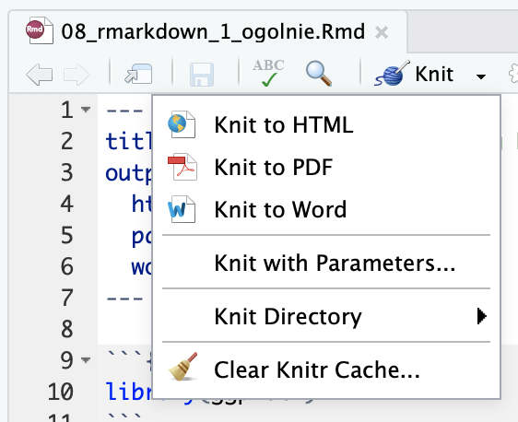

Nowy plik możemy utworzyć wybierając File -> New File -> RMarkdown.

# Nagłówek 1. poziomu robi się jednym znakiem # na początku linii

## Nagłówek 2. poziomu - dwoma

### Nagłówek 3. poziomu - trzema

###### Nagłówek 6. poziomu - szcześcioma

Linię przerwy możemy zrobić za pomocą gwiazdek jak niżej:

Tekst możemy napisać *kursywą* używając jednego *podkreślnika* lub *gwiazdki* przed i po tekście, lub **pogrubić** używając dwóch.

|  |  |
| --- | --- |
| Możemy | sobie zrobić |
| też np. | taką |
| tabekę |  |

Dane obliczane w R może osadzać w tej samej linii, np. pierwiastek z 10 wynosi 3.1622777. Może też być osobnym blokiem (chunkiem) (który w RStudio 1.0 i nowszych może być wykonywany bez renderowania całego dokumentu - wystarczy kliknąć mały zielony trójkąt w prawym górnym rogu chunka):

# przykładowy wykres (jest zrobiony w ggplocie, aby było można wygenerować inne rodzaje dokumentu wynikowego niż HTML)  
ggplot(iris, mapping = aes(Sepal.Length, Sepal.Width, colour = factor(Species))) +  
 geom_point()

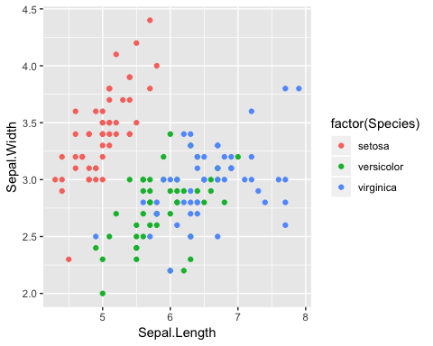

A jak nie chcemy, żeby nam kod pokazywało, to na początku możemy dodać echo=FALSE:



Można także wrzucić tutaj wzory matematyczne z wykorzystaniem MathTeXa, np. $e=mc^{2}$ albo $c=\sqrt[2]{a^{2}+b^{2}}$. Więcej przykładów dostępne jest [tutaj](http://csrgxtu.github.io/2015/03/20/Writing-Mathematic-Fomulars-in-Markdown/) i [tutaj](https://oeis.org/wiki/List_of_LaTeX_mathematical_symbols).

To jest oczywiście tylko krótki pokaz. Jak ktoś chce korzystać z rmarkdown, to polecam np.

* [Dokumentację](http://rmarkdown.rstudio.com)
* [Ściągawkę](https://www.rstudio.com/wp-content/uploads/2015/02/rmarkdown-cheatsheet.pdf)
* [Rozdział w *R for data science*](https://bookdown.org/asmundhreinn/r4ds-master/r-markdown.html)
* [Krótki tutorial](http://rmarkdown.rstudio.com/articles_intro.html)
* [*Bookdown*, który pozwala nam robić całe książki](https://bookdown.org)
* … a, i żeby nie było
  + taka lista
  + może być wielopoziomowa